漏斗诱捕器使用说明书

鞘翅目漏斗诱捕器参数：
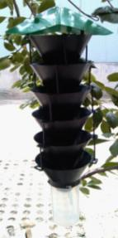塑料pp材料，有四方形圆锥形顶盖、6节漏斗，漏斗连接杆、收集桶等几部分组成，顶盖的四角棱形边长27cm，漏斗高50cm，大口直径18cm，小口10.5cm，收集桶高18cm，连接杆9cm长。

使用方法：
1、解开绑在套叠在一起的漏斗上的绳子。将绿色顶盖的三个圆孔与一串漏斗的三个圆孔对齐后，用随配的螺丝钉用十字改锥工具旋转拧紧固定。
2、把漏斗一层一层向下拉，将黑色的小漏斗套在白色集虫桶内，再将配套的白色圆柱集虫筒旋在最下面的漏斗上。
3、把引诱剂用绑绳悬挂在诱捕器上、中上部。
4、一般相对固定挂设在一个地方，重点、主要治理区每亩挂设1-3套；一般治理区每公顷挂设3-5套。监测用每公顷1套即可。或根据具体情况而定。如没有固定的树干位置，人工用木段插入土中，用铁丝帮定固定。
5、清理捕捉到的鞘翅目害虫。
持效期：
引诱剂在野外持效期达6-8周，根据当地气候情况而定。

